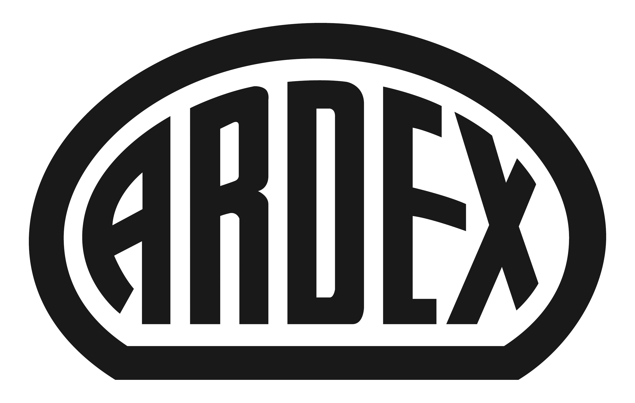
PRESSEINFORMATION

Baustoffhersteller Ardex fördert Nachwuchs
Rekordverdächtig: 22 Jahre und schon Fliesenlegermeister – mit einem Stehtisch im Fußball-Design und Ardex-Produkten

Witten, 25. Februar 2015. Mit 22 Jahren legte Fliesenleger Felix Kranz aus Bad Wurzach seine Meisterprüfung ab – und das sogar als Jahrgangsbester der Handwerkskammer Mittelfranken. Sein Meisterstück: ein Stehtisch im Fußball-Design, entstanden zur Fußball-WM 2014. Bei der Ausführung hat Felix Kranz Produkte aus dem Sortiment des Baustoffherstellers Ardex verwendet, die das Unternehmen ihm und seiner Meisterklasse zur Verfügung stellte.

Als Felix Kranz im September 2014 seine Meisterprüfung als Fliesenleger ablegte, war er gerade 22 Jahre alt. Das allein ist schon eine außerordentliche Leistung. Schließlich machen Fliesenleger ihren Meister normalerweise im Alter zwischen 27 und 35 Jahren. Felix Kranz aber schloss die Meisterprüfung nicht nur früh, sondern auch sehr erfolgreich ab – als Jahrgangsbester der Handwerkskammer Mittelfranken.

Das Meisterstück von Felix Kranz ist ein Stehtisch im Fußball-Design, entstanden zur Fußball-WM 2014. Stehtisch und Maße waren für die Meisterprüfung vorgegeben, das Design – Deutschlandfahne und grüne Tischplatte mit Netzstruktur und Fußball – war dagegen die Idee des Meisterschülers. Ausführen konnte er sein Meisterstück mit Produkten des Baustoffherstellers Ardex. Vor den Prüfungen fragte Kranz beim Traditionsunternehmen aus Witten an, ob es seine Meisterklasse unterstützen könne. Die Verantwortlichen mussten nicht lange überlegen. „Herrn Kranz und seiner Klasse haben wir bei der Meisterprüfung natürlich gerne mit unseren Produkten weitergeholfen. Es ist uns wichtig, den Nachwuchs zu fördern“, erklärt Dr. Ulrich Dahlhoff, Geschäftsführer Marketing und Vertrieb bei Ardex.

So konnte Felix Kranz für sein Meisterstück Flexkleber, Fugenmörtel, Haft- und Grundierdispersion und Multifunktionsgrundierung aus dem Ardex-Sortiment verwenden. „Wir setzen die Ardex-Produkte auch im Betrieb meines Vaters ein und die Qualität stimmt. Außerdem haben wir beste Unterstützung durch den Außendienst“, begründet der junge Meister seine Wahl.

Im Betrieb seines Vaters ist Felix Kranz praktisch aufgewachsen. Von klein auf bewegte er sich auf den Baustellen. 2012 schloss er die Gesellenprüfung als Landessieger Baden-Württemberg ab und wurde Deutscher Meister der Fliesenleger beim Bundesleistungswettbewerb des Zentralverbands des Deutschen Baugewerbes (ZDB). Ein großer Fußball-Fan ist Felix Kranz dagegen nicht. Umso beeindruckender, dass er es auch bei seinem Stehtisch im Fußball-Design zur Meisterschaft brachte.

Über Ardex
Die ARDEX GmbH ist einer der Weltmarktführer bei hochwertigen bauchemischen Spezialbaustoffen. Als Gesellschaft in Familienbesitz verfolgt das Unternehmen seit mehr als 60 Jahren einen nachhaltigen Wachstumskurs. Die ARDEX Gruppe beschäftigt heute über 2.200 Mitarbeiter und ist in mehr als 50 Ländern auf allen Kontinenten präsent, im Kernmarkt Europa nahezu flächendeckend. Mit ihren zwölf großen Marken erwirtschaftet ARDEX weltweit einen Gesamtumsatz von mehr als 540 Millionen Euro.

Presseanfragen bitte an:
Ardex GmbH
c/o Arts & Others, Anja Kassubek, Daimlerstraße 12, D-61352 Bad Homburg
Tel. 06172/9022-131, a.kassubek@arts-others.de

